

Réalisation d’une application de gestion des incidents

D

Membres Du Jury :

* Mr. Belasla

Réalisé par :

* Chekouff rafiq

Encadré par :

* Mr Belasla

Remerciements

Avant d’entamer la rédaction de ce rapport, on exprime notre profonde gratitude à toute personne ayant participé de près ou de loin à la réussite de ce dossier.

Toutes nos reconnaissances sont adressées à MR.BELASLA pour le temps précieux qu’il nous a accordé et ses directives pour la réalisation de ce présent rapport. Vous avez su nous apporter le soulagement et le soutien qu’on espérait avoir. On a réellement apprécié de trouver auprès de vous autant de réconfort. On a pu s'en remettre à vous en toute confiance, ce qui nous a beaucoup aidés.

C’est pour nous un plaisir autant qu’un devoir de leur exprimer notre gratitude et notre reconnaissance.

**Merci infiniment !**

**On a plaisir de dédier ce travail a** :

***Notre***  dieu qui nous a donné la santé, la force, le courage, la croyance, le soutien « malgré toutes les difficultés » pour être là aujourd’hui entrain de vous présenter ce modeste travail.

***Nos*** très chers parents pour leur soutien, affection et amour, leur confiance et patience et pour leurs sacrifices infinis, je le dédie à toute ma famille pour laquelle on exprime notre amour et notre respect le plus dévoué.

***T***ous nos amis(e) et collègues, puisse ce travail vous exprime nos souhaits de succès, et nos sincères sentiments envers vous.

***T***outes les personnes qui nous connaissent et qui nous ont aidés à la réalisation de ce travail.

Dédicace

Sommaire

Remerciements…………………………………………………………… …………..2

Dedicaces..………………………………………………………………………….…..3

Sommaire..……………………………………………………………………….……..4

Introduction …………………………………………………………………………..6

Problématique…………………………………………………………………………..

cadre du projet………………………………………………………………………….

Chapitre 1 : étude générale du projet…………………….……7

1. résume……..………………………………………………………………….8
2. périmètre…….……………………………………………………………..10
   1. Problématique………………………………………………………
   2. But………………………………………………………………………
   3. Missions……………………………………………………………..
   4. Livrables……………………………………………………………..
   5. Risques………………………………………………………………
3. Conduite………………………………………………………………………..
   1. PHASES………………………………………………………………
   2. Planning initial…………………………………………………..
   3. Planning reel …………………………………………………….
   4. Analyse des ecarts ……………………………………………………
4. Conclusion……………………………………………………………………..

Chapitre 2 : Etude des besoins ……………………………………..11

1. INTroduction ……………….. ………………………………………….12
2. Objectifs du projet……………………………. ………………….…..12
3. Itil………………………………………… …………………………………13

IV .Incidents………………………… ………………………………….…..14

V.Changement………………… ………………………………………………..15

VI.Cahier de charges………….……………………………………….16

VIII.Conclusion …………………………………………………………..……...17

Chapitre 3 :Analyse et conception…….……………………………….18

1. Acteurs………………………………………………………………………….19
2. UC global......................................................................19
3. UC…………………… ……………………………………………………………20
4. CLASSES……………………………………………………………………………….
5. MLD……………………………………………………………………………………

Chapitre 4 : étude générale du projet…………………….……7

1. Architecture technique …………………………………………………………
2. Architecture de deploiement…………………………………………………..
3. Outils et frameworks…………………………………………………………….
4. Interfaces……………………………………………………………………………..
5. Rappel…………………………………………………………………………………..

Introduction

Le traitement de l'incident fait partie des principaux éléments de visibilité de toute organisation informatique. En effet, c'est souvent sur la capacité de la DSI  à gérer l'incident que l'utilisateur forge son jugement. Le moindre dérapage sur le respect du délai de résolution suffit à altérer l'indicateur de satisfaction. Le centre de services joue ici un rôle stratégique dans la prise en charge et le suivi de l'évènement.

ITIL définit l'incident comme tout évènement n'appartenant  pas aux opérations normales et pouvant engendrer une interruption de service ou une diminution de sa qualité. L'objectif principal du processus de gestion des incidents est de restituer le service dans les délais les plus courts en minimisant l'impact sur les directions utilisatrices. Le processus s'efforce de maintenir la qualité du service et le niveau de disponibilité conformément aux engagements des contrats de services (SLA).

Le présent rapport, qui expose ce travail, est composé de trois chapitres structurés comme suit :

- Dans le premier chapitre, on va faire une étude générale du projet, périmètre, l’objectif de ce projet et conduite dont on va parler de planning initial et réel et analyse des écarts.

- Le deuxième chapitre sera consacré pour l’étude des besoins dont on va parler du référentiel ITIL et du cahier de charge du projet.

- Dans le troisième chapitre, on va étudier Analyse et conception, en décrivant les classes les UCS global et MLD.

-Dans le quatrième chapitre sera consacré pour la réalisation du projet.

Chapitre 1:

PRESENTATION DU Projet

I. Périmètre

a-Problématique :

Dans un système de support non géré, la fréquence des interruptions est un facteur particulièrement déstabilisant pour les membres de l’équipe technique, ce qui entraîne une baisse d’efficacité.

Cette conséquence est aussi largement constatée chez les utilisateurs qui, utilisent l’application

b-But:

Le but principal de la gestion des incidents est de rétablir le fonctionnement normal du service aussi vite que possible et d'en minimiser l'impact pour l'entreprise tout en assurant le meilleur niveau de disponibilité et de service possible tel qu'il est défini dans le contrat de service (SLA)

Gérer les incidents et les changements de façon à ne pas pénaliser le fonctionnement de notre système.

c-Missions :

Notre mission est de réaliser une application qui géré ces changements et ces incidents tout en respectant la norme du référentiel d'ITIL.

Cette dernière va agir sur plusieurs niveaux de l’entreprise. D’un point de vue général, on constate une réduction de l’impact des incidents par la rapidité de la résolution, ainsi que par la détection proactive de ces incidents, ou par les améliorations qui devraient être appliquées afin de les éviter.

De plus, on dispose à présent d’informations plus orientées gestion et portant sur les niveaux de SLA qui vont permettre par la suite de valider l’efficacité du processus et son adéquation avec le métier de chaque entreprise.

Cette application va permettre d'affecter un incident donné à un technicien afin de le traiter tout en prenant compte de l'expérience de chaque technicien.

d-livrables :

|  |  |  |  |  |  |
| --- | --- | --- | --- | --- | --- |
| Phase | Livrable | Responsable | Date de livraison prévue | Date de livraison réelle | Date validation prévue |
| ***Avant-projet*** | * Plan de qualité projet | Chekouff | 29/05/2014 | 20/06/2014 | 27/04/2014 |
| ***Etude préalable*** | * Cahier des charges * Dossier de spécifications générales | Chekouff | 29/03/2014 | 01/04/2014 | 20/05/2014 |
| ***Analyse et Conception*** | * Dossier des spécifications détaillées. * Dossier de conception. | Chekouff | 20/04/2014 | 15/04/2014 | 21/05/2014 |
| ***Implémentation et test*** | * Code source. | Chekouff | 20/06/2011 | 01/07/2014 |  |

Tableau 1 : Livrable de projet

III. Conduite

a-Phases:

La gestion des incidents de sécurité est un élément essentiel du cycle de vie de la sécurité

Informatique, tel qu’illustré à la figure 1 ci-dessous :

Chapitre 2

Etude des besoins

I. Introduction

La notion d’incident est très large et couvre des domaines variés comme : incident technique, incident fonctionnel, incident social, incident de sécurité, incident de communication etc...

D’une manière générale un incident peut être défini comme un évènement causant des dommages ou susceptibles de le faire à des personnes ou à des organisations.

Pour ITIL :

Un incident est tout évènement qui ne fait pas partie du fonctionnement standard d’un service et qui cause ou peut causer, une interruption ou une diminution de la qualité de service.

La gestion des incidents a pour objectif la détection et le traitement des incidents. Le processus de gestion des incidents inclut en général la détection de l’incident, les analyses de diagnostics, la résolution de l’incident et le rétablissement du service affecté.

Donc dans ce chapitre on va exposer la partie de l’étude de besoin dont on va répondre aux questions : c’est quoi le référentiel ITIL ? C’est quoi la gestion des incidents et la gestion des changements ?

II Objectif du projet

Le principal objectif d'une application de gestion des incidents est double :

* Restaurer un service normal dans les meilleurs délais.
* Minimiser l'impact d'un incident sur les opérations de l’entreprise.

Le processus de gestion des incidents doit prendre en compter les contrats de niveaux de service (SLA) et de disponibilité définis par l'entreprise.

Dans notre projet nous allons Restaurer aussi vite que possible le fonctionnement normal des services et minimiser l’impact négatif sur les activités métiers et s’assurer ainsi que les meilleurs niveaux de qualité de service et de disponibilité sont maintenus.

Le fonctionnement normal des services s’entend ici comme le fonctionnement des services dans les limites des Contrats de Niveaux de Service (SLAs).

S’assurer que des méthodes et procédures standards sont utilisées pour une prise en main efficace et rapide de tous les Changements dans le but de minimiser l’impact des Incidents consécutifs à l’implémentation de ces Changements et, par conséquent, d’améliorer l’exploitation quotidienne.

III. ITIL

ITIL  est un ensemble d'ouvrages recensant les bonnes pratiques (« best practices ») du management du système d'information.

ITIL permet, grâce à une approche par processus clairement définie et contrôlée, d'améliorer la qualité des SI et de l'assistance aux utilisateurs en créant notamment la fonction (au sens « département de l'entreprise ») de Centre de services ou « Service Desk » (extension du « help desk ») qui centralise et administre l'ensemble de la gestion des systèmes d'informations.

ITIL est finalement une sorte de "règlement intérieur" du département informatique des entreprises qui l'adoptent.

C'est un référentiel très large qui aborde les sujets suivants :

* Comment organiser un système d'information ?
* Comment améliorer l'efficacité du [système d'information](http://fr.wikipedia.org/wiki/Syst%C3%A8me_d%27information) ?
* Comment réduire les risques ?
* Comment augmenter la [qualité](http://fr.wikipedia.org/wiki/Gestion_de_la_qualit%C3%A9) des [services informatiques](http://fr.wikipedia.org/wiki/Services_informatiques) ?

Son soutien de services :

Il décrit comment on s’assure que le <<client>> a accès aux services informatiques appropriés et comprend :

1. Le centre de services (Service Desk)

Le **Centre de Services** est une fonction de service d’assistance informatique de la partie <<soutien des services>> des bonnes pratiques ITIL. Son objectif est de servir de guichet unique aux utilisateurs pour leurs besoins de service informatiques.

* La réception et l’enregistrement de tous les appels des utilisateurs, quel que soit le moyen utilisé (téléphone, courriel passage physique dans des locaux, fourniture WEB).
* La classification et le soutien initial de tous les incidents : diagnostic et premier essai de résolution et/ou escalade des incidents non résolus conformément aux niveaux de services convenus.
* Le suivi des demandes des utilisateurs et l’information de ces derniers.
* La production de tableau de bord.

IV Mo

Le modèle conceptuel des données de notre site web est le suivant :

V Modèle logique de données (MCD)

Le modèle Logique de données de notre site web est le suivant :

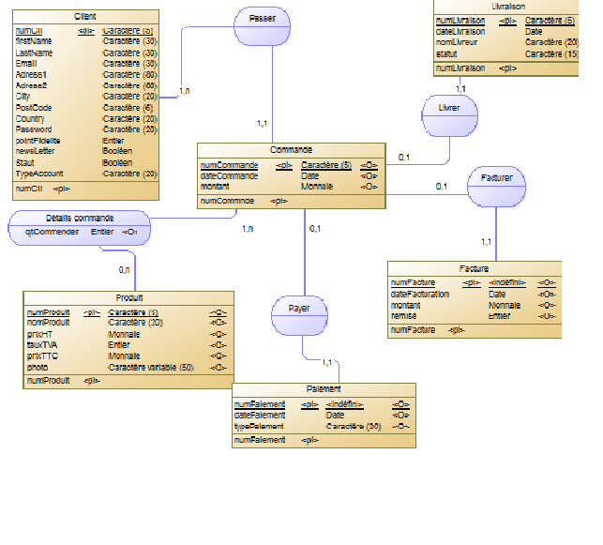

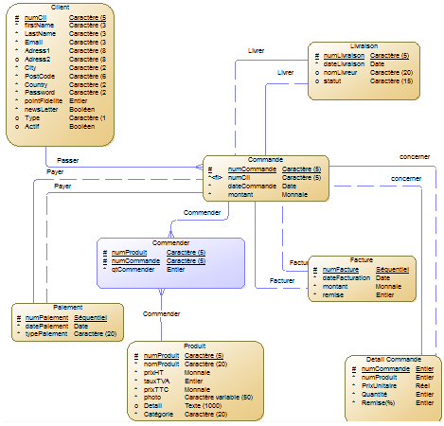

VI. Modèle Physique de données

Le modèle Physique de données de notre site web est le suivant :

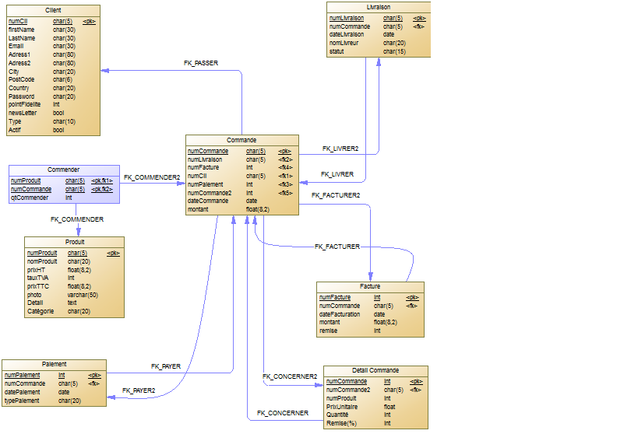

VIII. Génération de la base

Note base de données Mysql a été généré via le logiciel Power AMC tout en se basant sur notre model conceptuelle de données (MCD) .

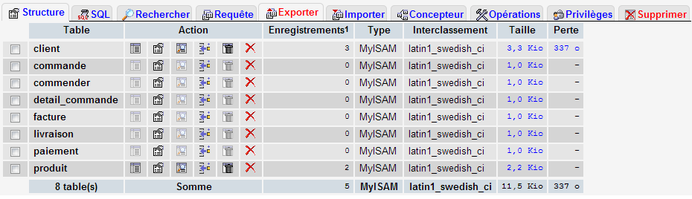

IX Conclusion

La phase conceptuelle est une étape fondamentale pour la réalisation de n’importe quel projet. Elle permet de faciliter le système d’information et réaliser l’implémentation de la base de donné et le traitement. Par la suite, je dois chercher les moyens et les outils possibles pour développer l’application, ce que je vais présenter dans la chapitre suivant.

Chapitre 3

Application

I. Introduction

Ce chapitre a pour objectif majeur de présenter le produit finale. C’est la phase de

réalisation de ce site web dynamique qui utilise des technologies spécifiques. Ce chapitre est composé de deux parties : la première partie présente l’environnement de développement alors que la seconde partie concerne les principales interfaces graphiques.

II. L’environnement de développement

**2.1.L’environnement matériel :**

Pour développer ce site on a utilisé une machines, configurées comme suit :

 **Machine HP pavillon dv7**

➢ Mémoire Vive : 8 Go.

➢ Disque Dur : 500 Go.

➢ Processeur : Intel (R) Cor e (i5) 2.54 GHz.

➢ Type de système : Windows 7

**2.2.Environnement Logiciel :**

Lors du développement de ce site on a utilisé, les outils logiciels suivants:

• Adobe Dreamweaver.

• Adobe Flash.

• Javascript.

• Wampserver.

• Serveur MySQL.

• Serveur Apache.

On a présenté ces différents logiciels dans la section suivante :

II. Logiciels utilisés

**3.1.Adobe Dreamweaver :**

Adobe Dreamweaver (anciennement Macromedia Dreamweaver) est un éditeur du site web de type WYSIWYG. Il fut l'un des premiers éditeurs HTML de type « tel affichage, tel résultat », mais également l'un des premiers à intégrer un gestionnaire du site (CyberStudio GoLive étant le premier). Ces innovations l'imposèrent rapidement comme l'un des principaux éditeurs du site web, aussi bien utilisable par le néophyte que par le professionnel.

Dreamweaver offre deux modes de conception par son menu affichage. L'utilisateur peut choisir entre un mode création permettant d'effectuer la mise en page directement à l'aide d'outils simples, comparables à un logiciel de traitement de texte (insertion de tableau, d'image, etc.). Il est également possible d'afficher et de modifier directement le code (HTML ou autre) qui compose la page.

On peut passer très facilement d'un mode d'affichage à l'autre, ou opter pour un affichage mixte. Cette dernière option est particulièrement intéressante pour

les débutants qui, à terme, souhaitent se familiariser avec le langage HTML. Il a évolué avec les technologies de l'internet. Il offre, aujourd'hui, la possibilité de concevoir des feuilles de style. Les liaisons avec des bases de données ont également été améliorées ainsi que le chargement des fichiers sur les serveurs d'hébergement. Il propose, en outre, l'utilisation de modèles imbriqués de pages web, selon un format propriétaire. Depuis la version MX, il peut être utilisé avec des langages web dynamiques (ASP, PHP) à l'aide d'outils relativement simples d'utilisation. Il permet ainsi de développer des applications dynamiques sans connaissance préalable des langages de programmation.

Dreamweaver est édité par la société Adobe Systems et fait partie de la suite de

développement Studio 8 de l'éditeur, qui comprend Macromedia Flash, Macromedia

Fireworks (édition graphique) et Macromedia Coldfusion (serveur). Macromedia, qui éditait Dreamweaver auparavant, a été racheté par Adobe en décembre 2005.

**3.2.Adobe flash :**

Adobe Flash ou simplement Flash, se réfère à Adobe Flash Player et à un logiciel

multimédia utilisé pour créer le contenu de Adobe Engagement Platform (tel qu’une application Internet, jeux ou vidéos). Flash Player, développé et distribué par Macromedia (racheté en 2005 par Adobe Systems), est une application client fonctionnant sur la plupart des navigateurs Web. Ce logiciel permet la création de graphiques vectoriels et de bitmap animés par un langage script appelé ActionScript, et la diffusion de flux (stream) bidirectionnels audio et vidéo.

Pour être bref, Adobe Flash est un environnement de développement intégré (IDE),

Une machine virtuelle utilisée par un player Flash ou serveur flash pour lire les fichiers Flash. Mais, le terme « Flash » peut se référer à un lecteur, à un environnement ou à un fichier d’applications.

Depuis son lancement en 1996, la technologie Flash est devenue une des méthodes les plus populaires pour ajouter des animations et des objets interactifs à une page web; de nombreux logiciels de création et Opération Système sont capables de créer ou d’afficher du Flash. Qui est généralement utilisé pour créer des animations, des publicités ou des jeux vidéo. Il permet aussi d'intégrer de la vidéo en streaming dans une page jusqu'au développement d'applications Rich Media.

Les fichiers Flash, généralement appelés « animation Flash » portent l'extension swf. Ils peuvent être inclus dans une page web et lus par le plugin Flash du navigateur, ou bien interprétés indépendamment dans le lecteur Flash Player.

**3.3.Javascript :**

JavaScript est un langage de programmation de scripts, principalement utilisé dans les pages web interactives. C'est un langage orienté objet à prototype, c'est-à-dire que les bases du langage et ses principales interfaces sont fournies par des objets qui ne sont pas des instances de classes, mais qui sont équipés de constructeurs permettant de générer leurs propriétés.

Le langage a été créé en 1995 par Brendan Eich pour le compte de Netscape

Communications Corporation. Le langage actuellement à la version 1.8.2 est une

implémentation de la 3e version de la norme ECMA-262 qui intègre également des éléments inspirés du langage Python. La version 1.8.5 du langage est prévue pour intégrer la 5e version du standard ECMA.

**3.4.Wampserver :**

WampServer 2 (anciennement WAMP5) est une plateforme de développement Web de type WAMP, permettant de faire fonctionner localement (sans se connecter à un serveur externe) des scripts PHP. WampServer n'est pas en soi un logiciel, mais un environnement comprenant deux serveurs (Apache et MySQL), un interpréteur de script (PHP), ainsi que php MyAdmin pour l'administration Web des bases MySQL.

Il dispose d'une interface d'administration permettant de gérer et d'administrer ses serveurs au travers d'un tray icon (icône près de l'horloge de Windows).

La grande nouveauté de WampServer 2 réside dans la possibilité d'y installer et d'utiliser n'importe quelle version de PHP, Apache ou MySQL en un clic. Ainsi, chaque développeur peut reproduire fidèlement son serveur de production sur sa machine locale.

**3.5.Mysql :**

MySQL est un système de gestion de base de données (SGBD). Selon le type d'application, la licence est libre ou propriétaire. Il fait partie des logiciels de gestion de base de données les plus utilisés au monde, autant par le grand public (applications web principalement) que par des professionnels, en concurrence avec Oracle et Microsoft SQL Server.

MySQL est un serveur de bases de données relationnelles SQL développé dans un souci de performances élevées en lecture, ce qui signifie qu'il est davantage orienté vers le service de données déjà en place que vers celui de mises à jour fréquentes et fortement sécurisées. Il est multi-threads et multi-utilisateurs.

C'est un logiciel libre développé sous double licence en fonction de l'utilisation qui en estfaite : dans un produit libre ou dans un produit propriétaire. Dans ce dernier cas, la licence est payante, sinon c'est la licence publique générale GNU (GPL) qui s'applique. Ce type de licence double est utilisé par d'autres produits comme le framework de développement de logiciels (pour les versions antérieures à la 4.5).

Le couple PHP/MySQL est très utilisé par les sites Web et proposé par la majorité des hébergeurs Web. Plus de la moitié des sites Web fonctionnent sous Apache, qui est le plus souvent utilisé conjointement avec PHP et MySQL.

**3.6.Apache :**

Apache est le serveur le plus répandu sur Internet. Il fonctionne principalement sur les systèmes d'exploitation UNIX (Linux, Mac OS X, Solaris, BSD et UNIX) et Windows. La version Windows n'est considérée comme stable que depuis la version 1.2 d'Apache. Apache est utilisé par de nombreux produits, dont WebSphere d'IBM, ainsi que par Oracle Corporation. Il est également supporté d'une façon ou d'une autre par les outils de développement Borland Delphi et Kylix, ainsi que par des CMS comme Drupal. Apache est conçu pour prendre en charge de nombreux modules, lui donnant des fonctionnalités supplémentaires : interprétation du langage Perl, PHP, Python et Ruby, serveur proxy, Common Gateway Interface, Server Side Includes, réécriture d'URL, négociation de contenu, protocoles de communication additionnels, etc. Néanmoins, il est à noter que l'existence de nombreux modules Apache complexifie la configuration du serveur

web. En effet, les bonnes pratiques recommandent de ne charger que les modules utiles : de nombreuses failles de sécurité, affectant uniquement les modules d'Apache sont régulièrement découverts.

Les possibilités de configuration d'Apache sont une fonctionnalité phare. Le principe repose sur une hiérarchie de fichiers de configuration, qui peuvent être gérés de manière indépendante. Cette caractéristique est notamment utile aux hébergeurs qui peuvent ainsi servir les sites de plusieurs clients à l'aide d'un seul serveur HTTP. Pour les clients, cette fonctionnalité est rendue visible par le fichier .htaccess. Parmi les outils, aidant la maintenance d'Apache, on trouve les fichiers

de log qui peuvent s'analyser à l'aide de nombreux scripts et des logiciels libres tels qu’AWStats, Webalizer ou W3Perl. Plusieurs interfaces graphiques facilitent la configuration du serveur.

III. Réalisation des différentes interfaces lié à l’acteur client

**1.Authentification**

**Accueil :** Dans cette page le client peut être identifié en tapant leur email et mot de passe,

afficher les produits par catégorie et les ajouter dans leur panier.

Mais parmi les types d’authentification , on retrouve l’authentification autant qu’un client simple , Authentification Autant qu’un administrateur du site , et authentification autant que responsable commercial du site

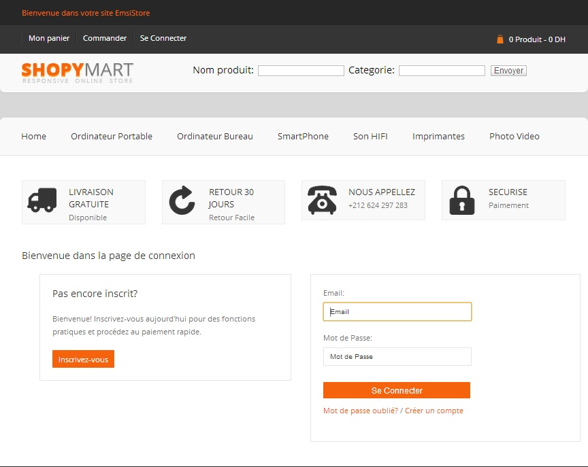

Selon le type de l’utilisateur(client simple , responsable commercial , administrateur ) on redirige l’authentification vers la page d’accueil concernée par cet utilisateur qui lui permettra d’accéder aux pages dont lui seul aura le droit d’y accéder par exemple les pages de modification d’ajout et de suppression des produits pour le responsable commercial ainsi que les différentes autres pages qui permettent à l’administrateur d’administrer le site ( supprimer des clients … )

Accueil client normal :

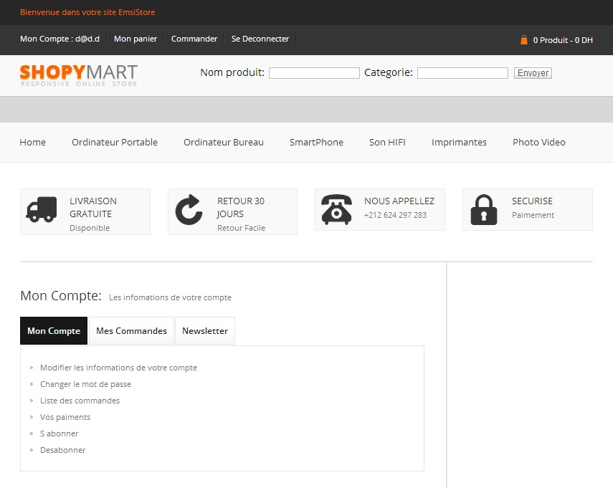

Acceuil Administrateur :

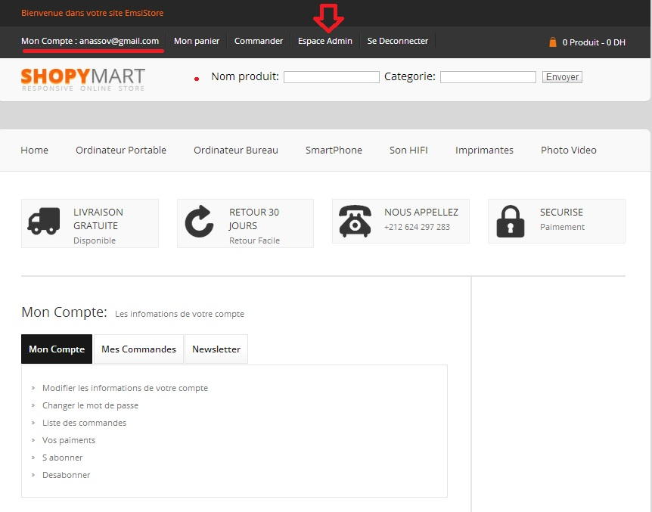

Acceuil Responsable commercial :

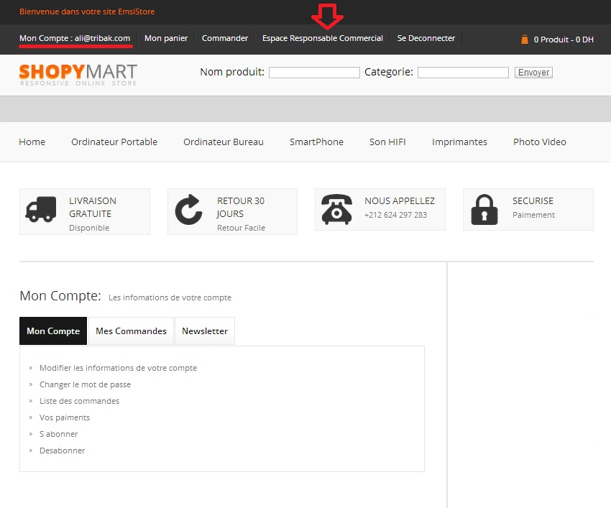

Au cas ou le mot de de passe ou l’ email de l’utilisateur sont incorrectes ; le message d 'erreur suivant est affcihé :

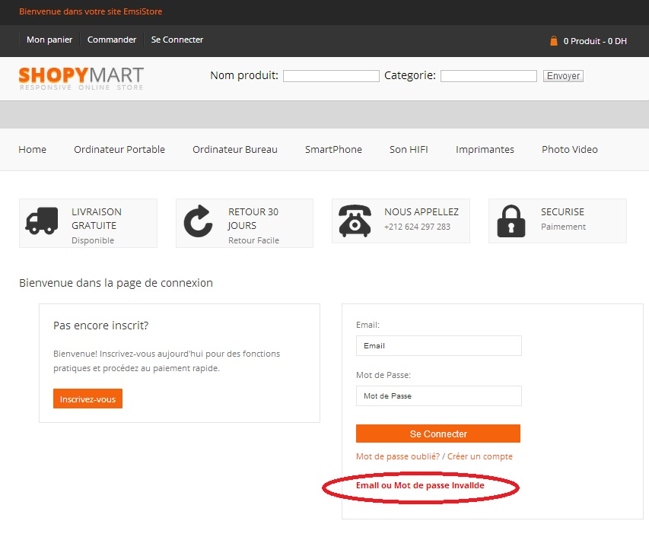

Si l’utilisateur n’est pas actif et il veut se connecter , il aura sur l écran le message d’erreur suivant :

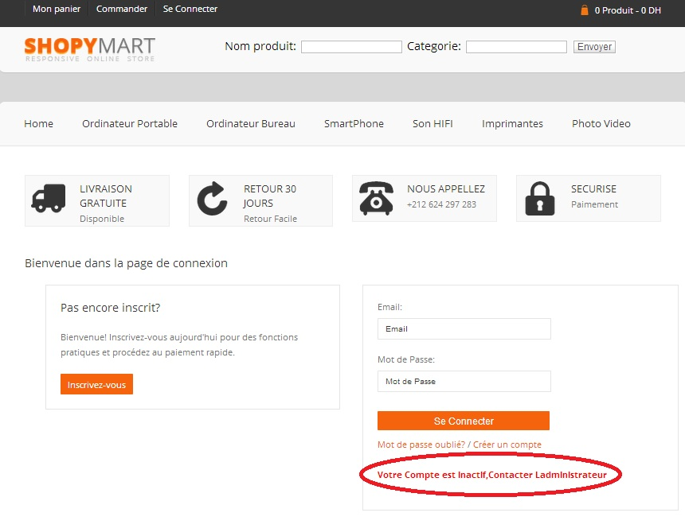

2)l’inscription :

Cette page permet à tout nouveau client de s’inscrire dans ce base de données pour

pouvoir, par la suite, effectuer un achat.

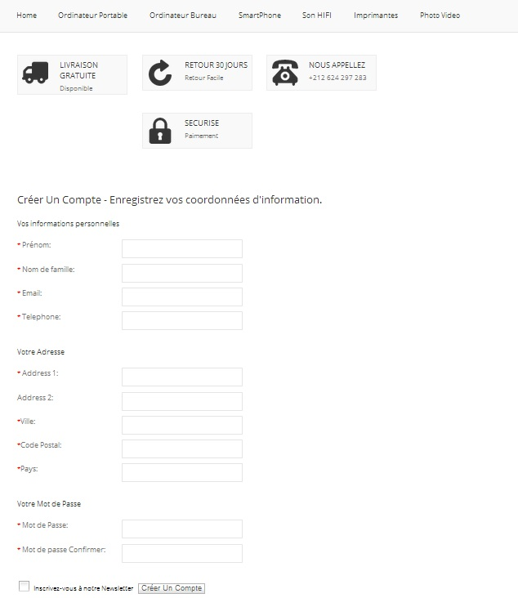

3) Afficher mon compte :



4) système panier

4.1 Définition :

Un panier d’achat virtuel est un système qui permet aux acheteurs en ligne de sélectionner des biens, de les passer en revue et de faire des achats en ligne. Généralement, un panier d’achat virtuel constitue l’interface entre le site Web de la société et son système de paiement.

Il permet également au client de vérifier la quantité choisie et le montant total de son panier .

4.2 Conception de notre système panier

La conception de notre système panier consiste à  créer une classe panier qui contient les différents attributs et méthodes permettant de manipuler notre propre objet panier .

class panier {

public function __construct() { $_SESSION['panier']=array();}

public function recalculer();

public function count();

public function total ();

public function ajouter($NUMPRODUIT);

public function supprimer($NUMPRODUIT);

}

notre système panier permet aux utilisateurs de site d’ajouter des produits dans leur propre panier tout en cliquant sur le bouton « Ajouter au panier » ou a travers l’icone d ajout au panier .

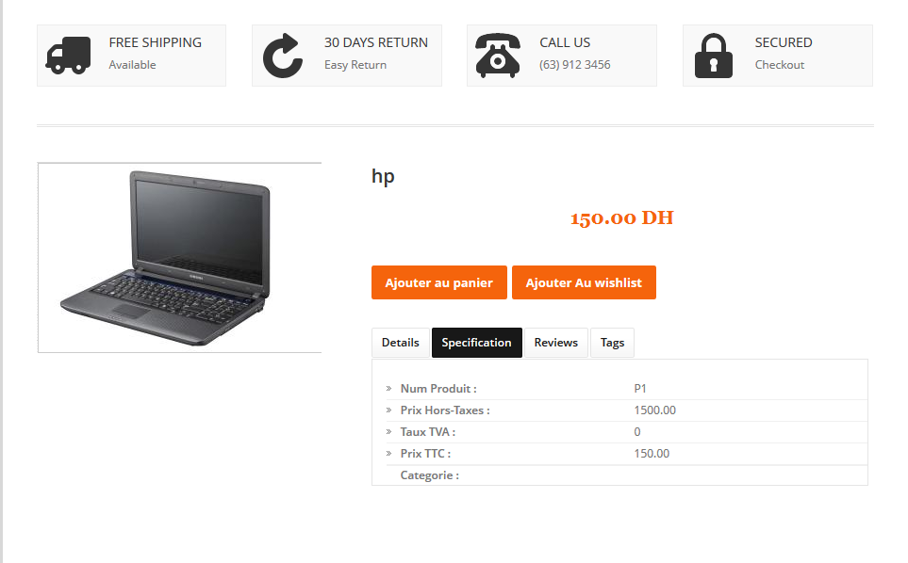

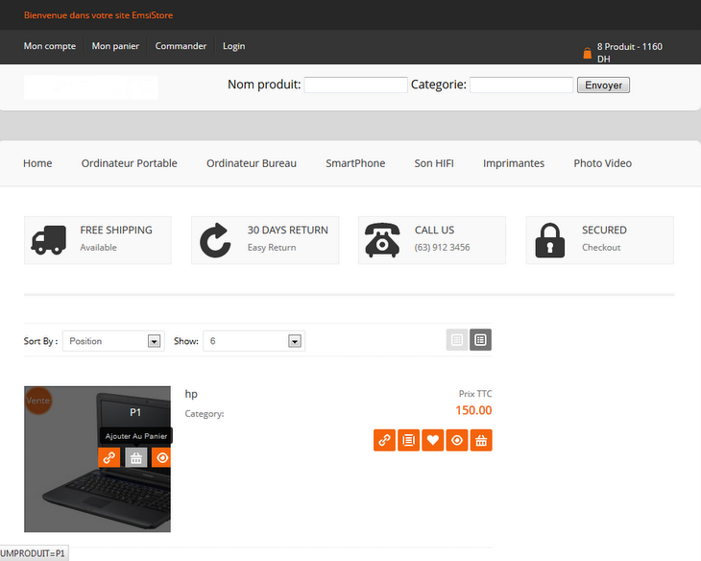

Lorsque l’utilisateur ajoute un produit ; le site web lui confirme l’ajout en l’envoyant

Dans une page de confirmation où il pourra avoir le choix entre la visualisation du panier ou retourner à la page précédente pour ajouter d’autre produit .

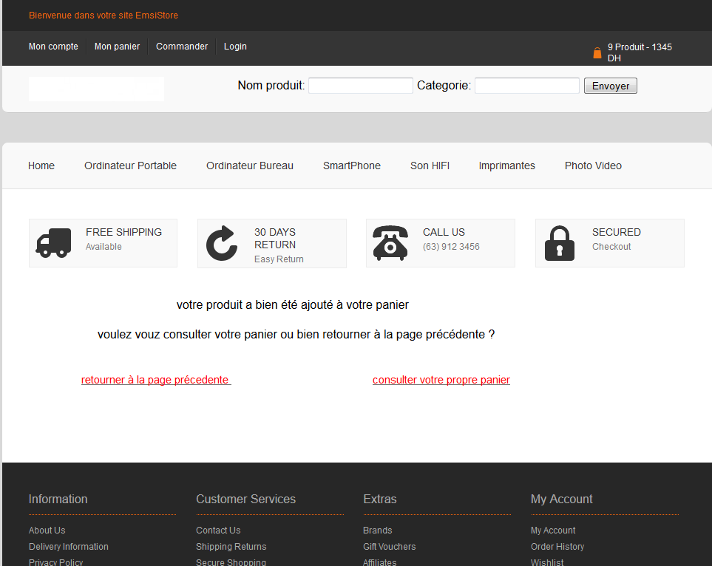

Le système panier permet aussi au utilisateur de visualiser les quantités et les produits de son panier ainsi que le montant total du panier dans toutes les pages du site tout au long de sa navigation sur le siteweb .

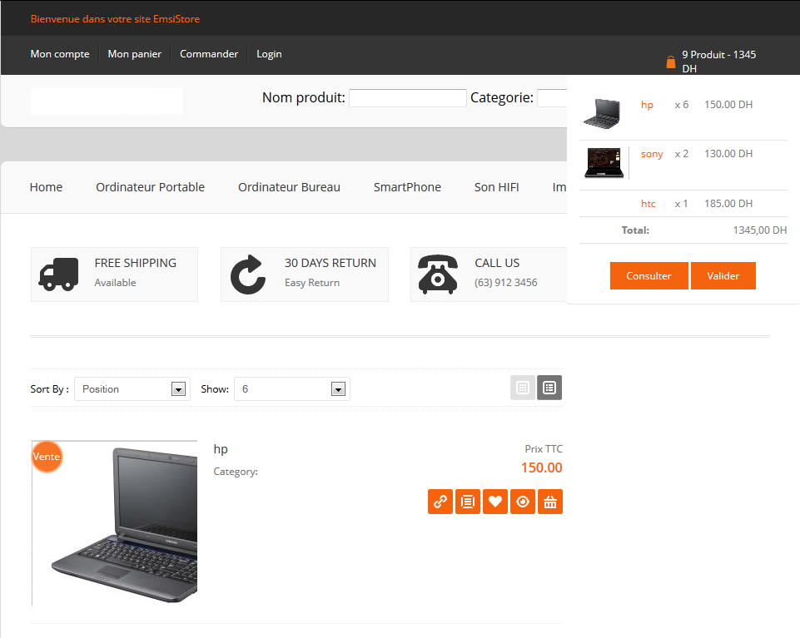

L’utilisateur peut notemment consulter son panier pour le visualiser en détails .

Si le panier est vide , un message est affiché comme suit :

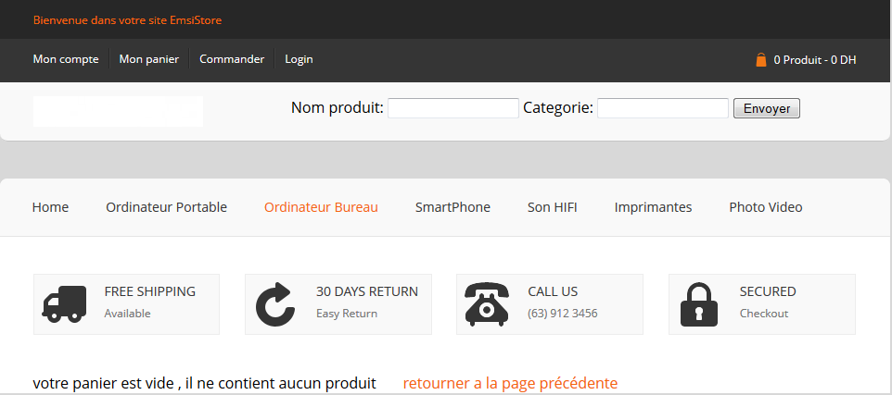

Si le panier est plein , la liste des produits est affichée avec le montant total du panier tout en ayant la possiblité de supprimer un produit , de changer sa quantité et recalculer le montant après la modification de la quantié  .

Notre page panier donne la possiblité au utilisateur de valider son panier ou de continuer l’achat .

Concernant la pagination ; notre panier a la limite d’afficher 4 produit par page .

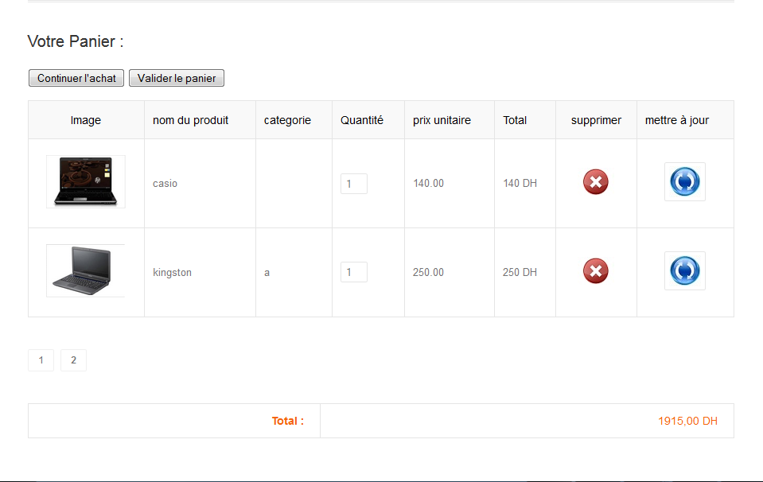

5) passastion d’une commande :

pour valider le panier il faut d’abord tester si l’utilisateur est connecté ; sinon on va le rediriger vers la page de connexion .

Ensuite ; s’il est connecté il va choisir la méthode de paiement soit paiement par paypal , soit par paiement a domicile .

Si la commande a été payé , on va lui établir une facture et la lui envoyer par Email

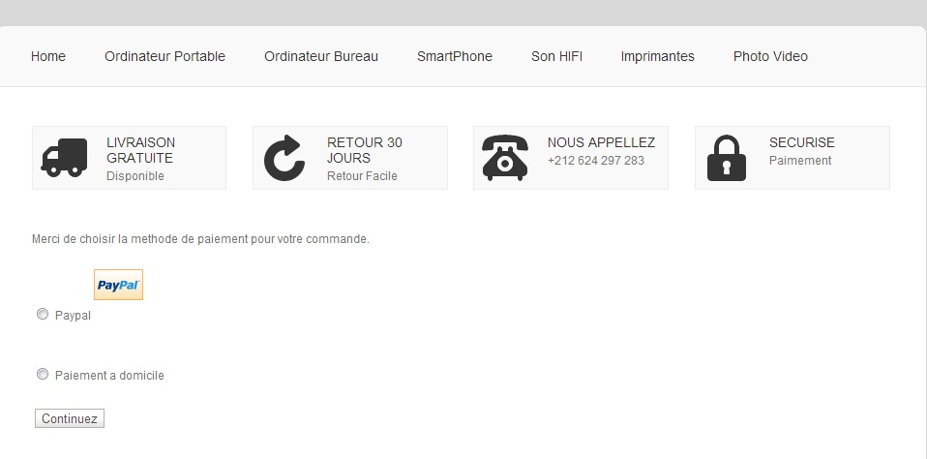

Après ce rapport nous ferons des mise à jour au site en intégrant le systéme newsletter ainsi que l’affectation de quelque remise en fonction de fidélité de nos clients .

Conclusion

* Ce projet fin d’étude consiste à concevoir un site web dynamique qui permet de réaliser le commerce électronique des matériels audiovisuels.
* C’est un site presque finalisé et accompagné de tous les documentations technique et conceptuelle nécessaire à sa bonne évolution.
* Pour concevoir ce travail on a présenté premièrement le cadre de ce projet, puis on a analysé l’étude de l’existant.
* En second, on a montré la phase de conception. Finalement, on a traité toutes les phases nécessaires à la réalisation de ce application, et dans cette phase on a appris à mieux manipuler les langages PHP, HTML et Java Script,on a approfondi nos connaissances sur le langage SQL avec le MySQL.
* Par ailleurs, l’objectif principal de ce projet était la découverte du monde des sites web et d’achat électronique.dans cette optique, ce projet a totalement répondus à nos attentes.
* Des améliorations pourraient aussi être apportées à ce site par exemple dans le cas d’une
* réelle utilisation commerciale du site, proposer une connexion sécurisée lors du paiement de la commande ou de la consultation du compte client grâce notamment au protocole HTTPS.
* Enfin, la réalisation de ce projet de travail en équipe sur une durée limitée est un bon entraînement pour exploiter nos savoirs, mais aussi pour ce futur métier.

Bibliographie

-[Www.Yahoo.fr](http://Www.Yahoo.fr)

-[Www.google.fr](http://Www.google.fr)

-Www.Wikipedia .fr

-Www.Youtube.com

- http://www.codes-sources.com

- http://www.developpez.com

- http://www.toutjavascript.com

- http://www.adobe.com

- http://www.phpdebutent.org

- http://www.apprendre-php.com

- http://www.phpclasses.org